БЕЛОРУССКИЙ ГОСУДАРСТВЕННЫЙ УНИВЕРСИТЕТ

ИНФОРМАТИКИ И РАДИОЭЛЕКТРОНИКИ

Кафедра программного обеспечения информационных технологий

Факультет КСиС

Специальность ПОИТ

Лабораторная работа №4

по дисциплине «Методы оптимизации»

на тему «Нелинейная оптимизация»

Выполнил студент: Верещагин Н. В.

группа 851006

Проверил: Филатченкова О. А.

Минск 2020

# **Формулировка задачи (Вариант 5)**

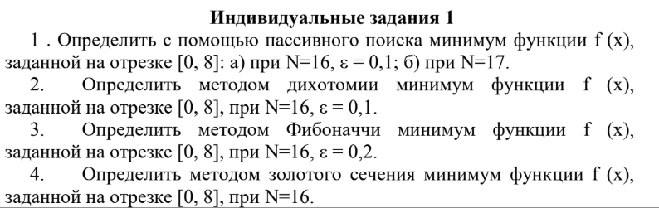

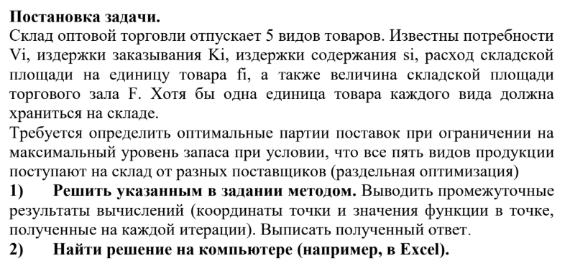

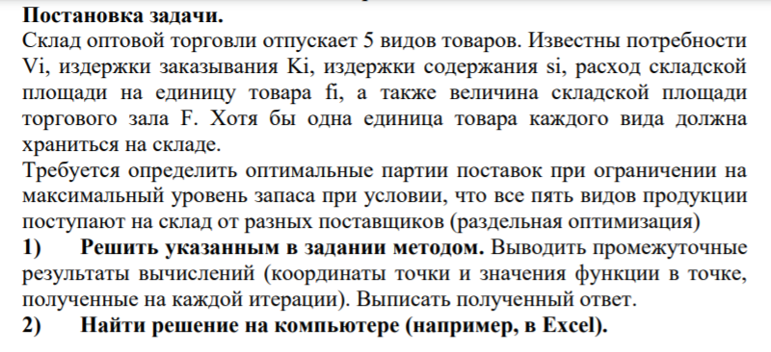

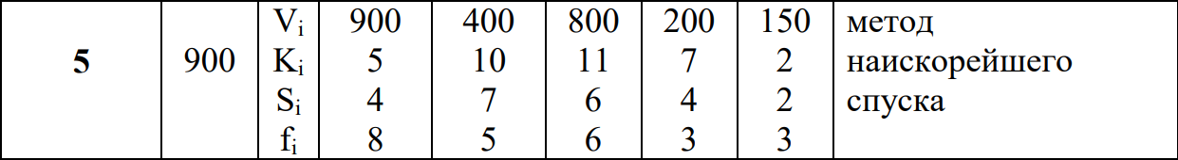

**Задание 1**

Методы поисковых методов оптимизации:

* Пассивные
* Активные:
* Метод дихотомии (половинного деления)
* Метод Фибоначчи
* Метод золотого сечения

**Пассивный поисковый метод оптимизации** – все точки **xi**, **i** = 1..**N** Выбираются одновременно до начала вычислений.

Если **N** **четное**, т.е. **N** = 2**l**, **l** = 1,2,…, то наилучшее размещение точек xi, i = 1..N, получается разбиением их на равноотстоящие е-пары.

Если **N** **нечетное**, т.е. **N** = 2**l** +1, **l** = 1,2,…, то наилучшим является равномерное распределение точек.

После определения точек **xi**, **i** = 1..**N**, вычисляются значения функции **f(xi)**. Пусть **f(xk)** = min **f(xi)**. Тогда, полагая **x0** = **a**, **xN+1** = **b**, определяется итоговый отрезок локализации [**xk-1**, **xk+1**]. Точка **xk** принимается за аппроксимацию(оценку) точки минимума х*, значение функции f(**xk**) - за оценку f* = f (х*).

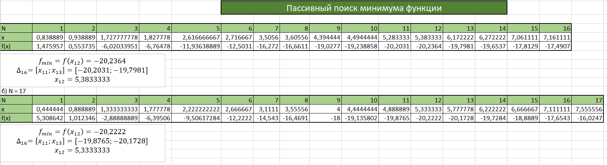

**Метод дихотомии (половинного деления) –** активный поисковый метод оптимизации.

Суть метода – производится пара вычислений, отстоящих на равном расстоянии по обе стороны от середины текущего отрезка локализации (начальный отрезок локализации – [a, b]). Затем сравниваются значения целевой функции для этих вычислений и отбрасывается часть отрезка, расположенная левее/правее вычисления, при котором значение целевой функции оказывается больше.

**Условия** окончания вычислений:

а) выполнение заданного количества вычислений N;

б) достижение заданной величины уменьшения отрезка локализации

**Алгоритм** поиска минимума унимодальной функции методом дихотомии:

1. Задаются N (либо δ) и ε, полагается j=1
2. На j-й итерации вычисляются:

$$x_{1}^{(j)}=\frac{1}{2}\left(a^{\left(j-1\right)}+b^{\left(j-1\right)}\right)-\frac{ε}{2}$$

$$x_{2}^{(j)}=\frac{1}{2}\left(a^{\left(j-1\right)}+b^{\left(j-1\right)}\right)+\frac{ε}{2}$$

$$f_{1}^{(j)}=f(x_{1}^{(j)})$$

$$f_{2}^{(j)}=f(x_{2}^{(j)})$$

Если $f_{1}^{(j)}≤f_{2}^{(j)}, то a^{(j)}=a^{(j-1)}, b^{(j)}=x_{2}^{(j)}$

Если $f_{1}^{(j)}>f_{2}^{(j)}, то a^{(j)}=x_{1}^{(j)}, b^{(j)}=b^{(j-1)}$

1. Проверяется условие окончания вычислений:

А) $j=\frac{N}{2}$

Б) $\frac{L_{2j}}{L_{0}}≤δ$

Если оно выполняется, то определяются итоговый отрезок локализации, оценки точки минимума **х\*** и величины минимума **f\*** = **f(х*)**, и вычисления завершаются.

Если условие не выполняется, то полагается j = j +1 и осуществляется переход к п.2.

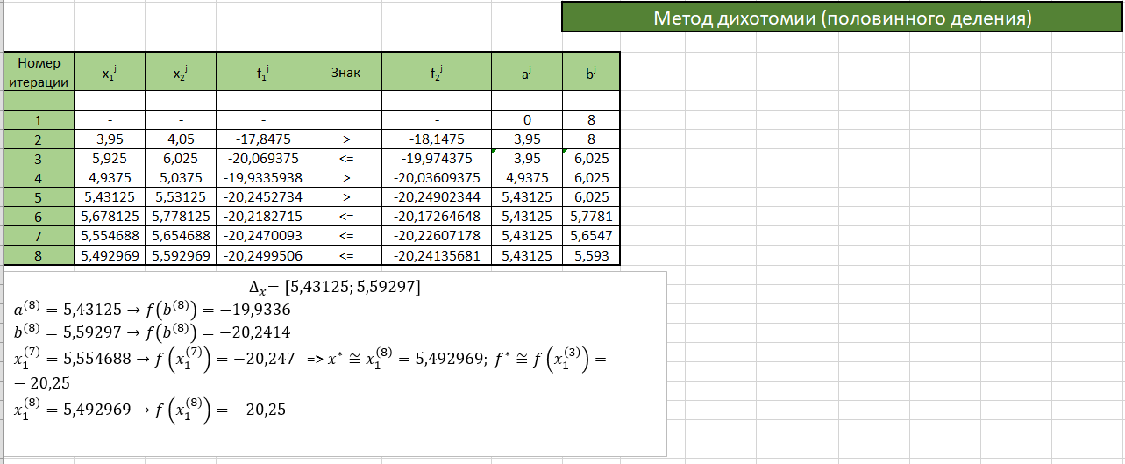

**Метод Фибоначчи.**

Суть метода:

1. На первом шаге (первой итерации) проводятся два вычисления значений **f(x)** в точках $x_{1}^{(1)}$ и $x_{2}^{(1)}$ (причем $x_{1}^{(1)}$ < $x_{1}^{(2)}$, расположенных симметрично относительно середины отрезка [a, b].
2. По результатам вычислений одна из частей отрезка ([a, $x_{1}^{(1)}$] либо [$x_{2}^{(1)}$, b]) отбрасывается, при этом одна из точек (соответственно $x_{2}^{(1)}$ либо $x_{1}^{(1)}$) уже проведенных вычислений остается внутри отрезка ∆2 = ∆ (1).
3. На каждом последующем шаге (последующей итерации) точка очередного вычисления выбирается симметрично оставшейся точки.

Таким образом, на первой итерации проводятся два вычисления значений f(x), на каждой последующей - одно вычисление. Поэтому при заданном количестве вычислений N будет выполнено N - 1 шагов (итераций).

При вычислении значений точек используются числа Фибоначчи, определяемые следующим образом:

$$F_{0}=F_{1}=1, F_{k}=F_{k-1}+F_{k-2}$$

**Условие** окончания вычислений - выполнение заданного количества вычислений N.

**Алгоритм** поиск минимума унимодальной функции методом Фибоначчи:

1. Задается N. Полагается j=1. Определяются числа Фибоначчи $F_{k}, k=\overline{0,N+1}$. Выбирается ε из условия $ε< \frac{b-a}{F_{N+1}}$
2. На j-й итерации вычисляются:

$$x_{1}^{(j)}=a^{\left(j-1\right)}+\frac{F_{N-j-1}}{F_{N-j+1}}\left(b^{\left(j-1\right)}-a^{\left(j-1\right)}\right)-\frac{{(-1)}^{N-j+1}}{F_{N-j+1}}ε$$

$$x_{2}^{(j)}=a^{\left(j-1\right)}+\frac{F_{N-j}}{F_{N-j+1}}\left(b^{\left(j-1\right)}-a^{\left(j-1\right)}\right)+\frac{{(-1)}^{N-j+1}}{F_{N-j+1}}ε$$

$$f_{1}^{(j)}=f(x_{1}^{(j)})$$

$$f_{2}^{(j)}=f(x_{2}^{(j)})$$

Если $f_{1}^{(j)}≤f_{2}^{(j)}, то a^{(j)}=a^{(j-1)}, b^{(j)}=x_{2}^{(j)},x_{2}^{(j+1)}=x_{1}^{(j)}$

Если $f_{1}^{(j)}>f_{2}^{(j)}, то a^{(j)}=x_{1}^{(j)}, b^{(j)}=b^{(j-1)},x_{1}^{(j+1)}=x_{2}^{(j)}$

1. Проверяется условие окончания вычислений j = N–1

Если оно выполняется, то определяются итоговый отрезок локализации, оценки точки минимума **х\*** и величины минимума **f\*** = **f(х*)** и вычисления завершаются.

Если условие не выполняется, то полагается j = j+1 и осуществляется переход к п.2

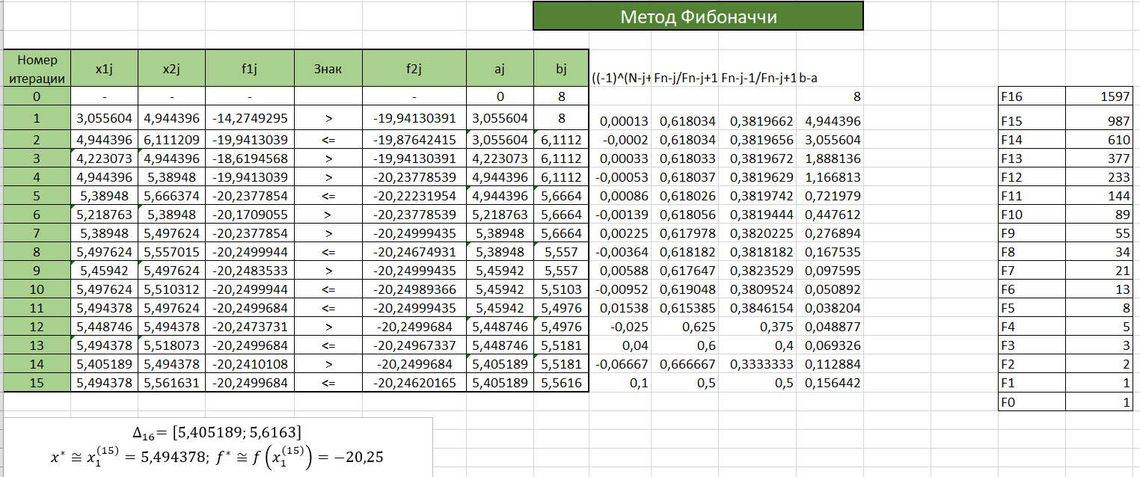

**Метод золотого сечения.**

Недостаток метода Фибоначчи - должно быть задано количество вычислений N.

Метод золотого сечения не зависит от N.

Алгоритм поиска по методу золотого сечения определяется тем же правилом симметрии, что и алгоритм по методу Фибоначчи: на первой итерации выбираются две точки, расположенные симметрично относительно середины исходного отрезка; на каждой последующей итерации выбирается одна точка, расположенная симметрично оставшейся точки. Разница заключается в выборе точек. Метод золотого сечения основан на делении отрезка локализации «золотым сечением», т.е. таком делении, когда отношение большей части отрезка ко всему отрезку равно отношению меньшей части к большей

Условия окончания вычислений:

а) выполнение заданного количества вычислений N,

б) достижение заданной величины δ уменьшения отрезка локализации

Алгоритм поиска минимума унимодальной функции методом золотого сечения:

1. Задается N (либо δ). Полагается j=1.
2. На j-й итерации вычисляются:

$$x_{1}^{(j)}=a^{\left(j-1\right)}+Ф_{1}(b^{\left(j-1\right)}-a^{\left(j-1\right)})$$

$$x_{2}^{\left(j\right)}=a^{\left(j-1\right)}+Ф_{2}(b^{\left(j-1\right)}-a^{\left(j-1\right)})$$

$$f_{1}^{(j)}=f(x_{1}^{(j)})$$

$$f_{2}^{(j)}=f(x_{2}^{(j)})$$

Если $f_{1}^{(j)}≤f_{2}^{(j)}, то a^{(j)}=a^{(j-1)}, b^{(j)}=x_{2}^{(j)},x_{2}^{(j+1)}=x_{1}^{(j)}$

Если $f_{1}^{(j)}>f_{2}^{(j)}, то a^{(j)}=x_{1}^{(j)}, b^{(j)}=b^{(j-1)},x_{1}^{(j+1)}=x_{2}^{(j)}$

1. Проверяется условие окончания вычислений:

А) $j=N-1$

Б) $\frac{L_{j+1}}{L_{0}}≤δ$

Если оно выполняется, то определяются итоговый отрезок локализации, оценки точки минимума **х\*** и величины минимума **f\***(**x\***) и вычисления завершаются.

Если условие не выполняется, то полагается j=j+1 и осуществляется переход к п.2.

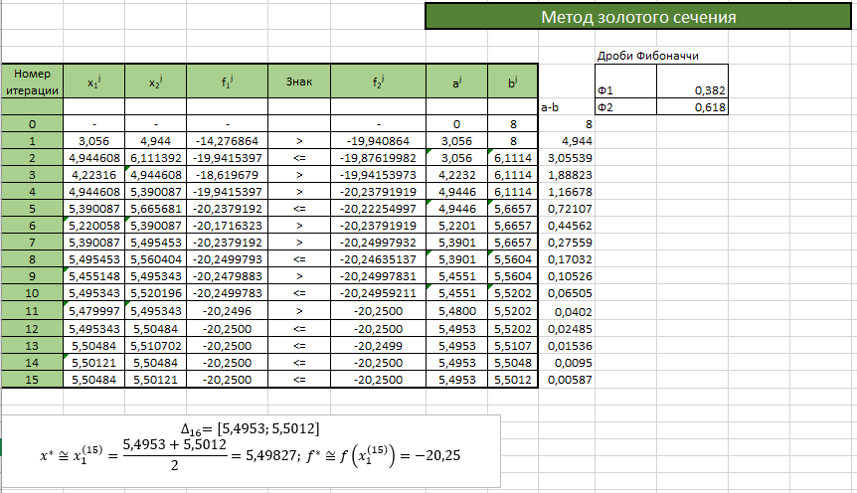

**Задание 2**